# 1、修改8080端口为8081

## 1、tomcat的默认端口是8080，但该端口不是tomcat的唯一端口，可以通过修改tomat的配置文件进行修改，打开tomcat所在的conf文件夹的server.xml文件；http://hiphotos.baidu.com/exp/pic/item/1a94b36eddc451da02d80c4cb4fd5266d016322f.jpg

## 2、找到<Connector port="8080" ....../>等代码，将8080改为自己想改的端口，这里我改为8081保存退出；

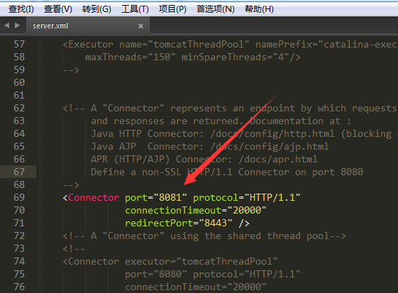

## 3、启动tomcat

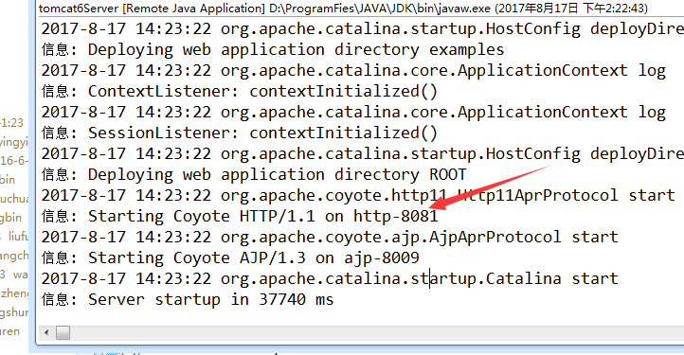

## 4、浏览器查看，成功

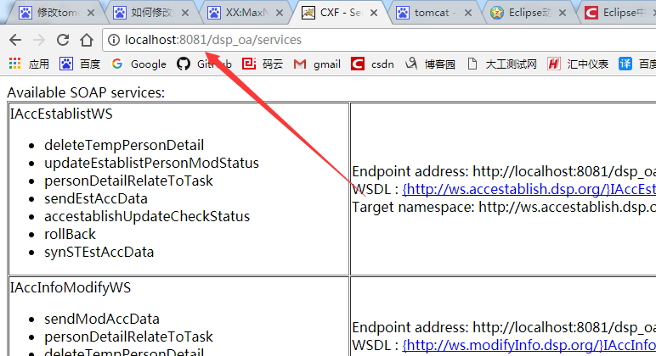

# 2、多个项目，多个端口

## 1、webapp启动方式

### 1、xml启动项目,建议这种方式

## 2、开始配置tomcat

### 1、打开server.xml文件，找到Catalina标签

### 1、添加一个service为catalina的标签，然后按照下面将属性改变，下面的两个数字都可以随意制定，但是不能第一个Catalina一样，8081为tomcat端口

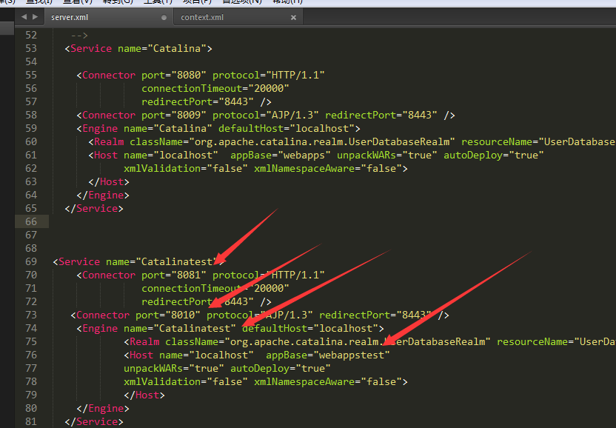

**2、复制文件夹Catalina喝Webapps并改名为Catalinatest喝Webappstest**

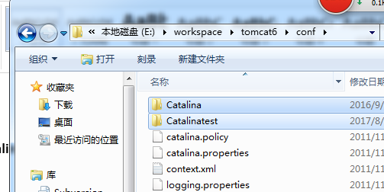

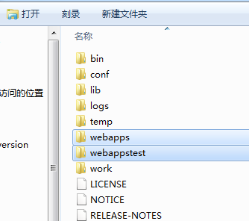

**3、一个项目，多个端口**

### 方法一、利用上面的xml部署可以实现一个项目，多个端口

## 方法二、直接添加一个端口号的标签即可

### 1、原来

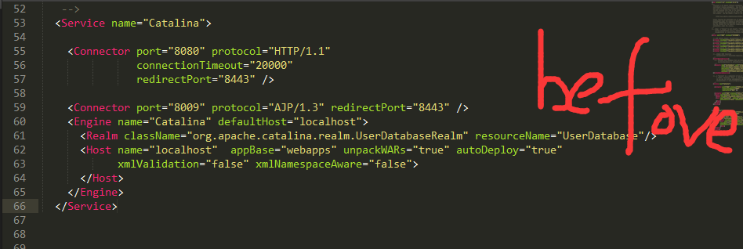

### 2、添加端口8088Connector

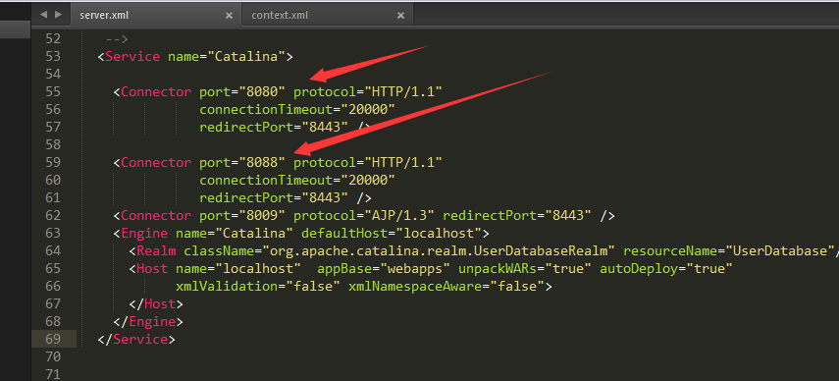

### 3、测试成功8080和8088

